Primero Ingresar Github

Se recomienda primero Crear un usuario.

Luego seguimos en el proceso de descarga.

**Clic en Download.**

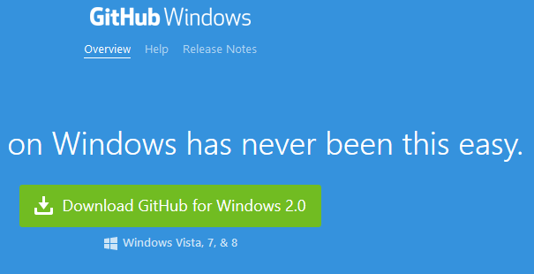

**Guardar Archivo**

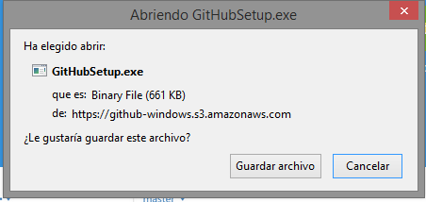

En caso que no tengan instalado el Framerwork de Windows creo que la 4.5 le pedirán que la descarguen, eso tomara su rato y luego Instalar.

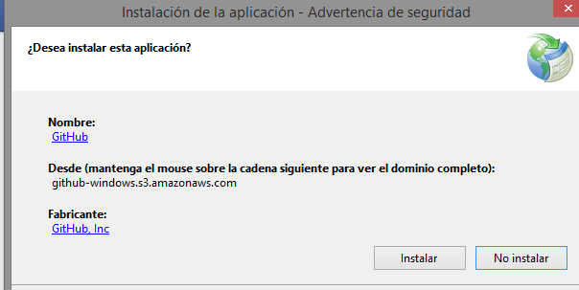

Descargara e Instalara Github

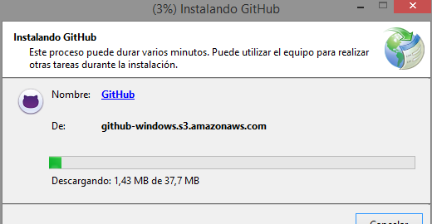

Ingresan su usuario o correo y su contraseña

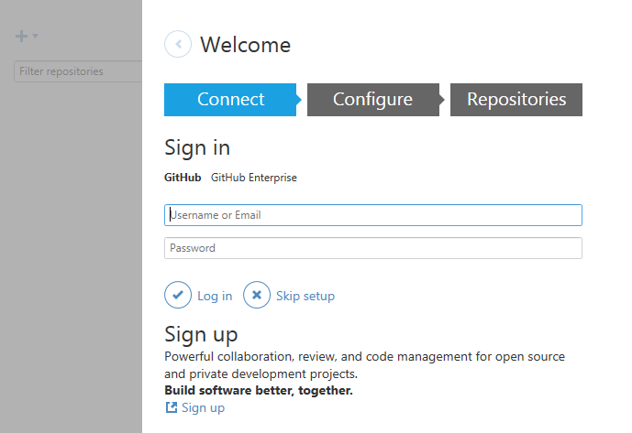

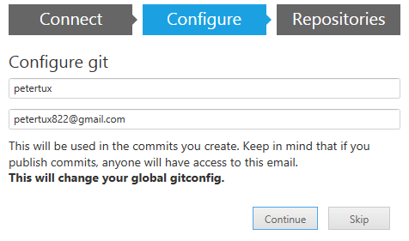

Si gustan pueden crear su repositorio.

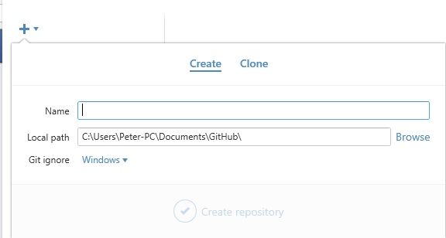

El mio se llama Proyecto-ASI2

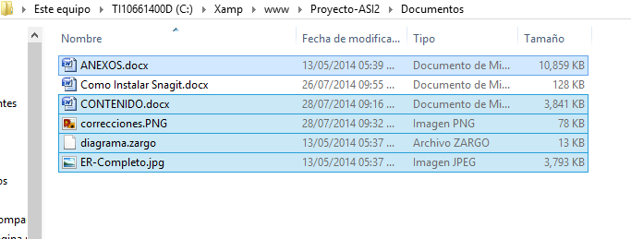

Cuando modifiquen un archivo, les aparecerá lo siguiente:

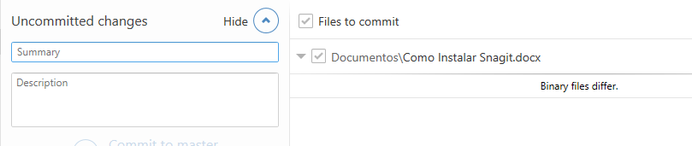

Deben de colocar lo que es unos comentarios en Summary y Description. Y luego comit.

Luego de eso darle al botón Sync, este se sincronizara tanto en el programa como en la web.

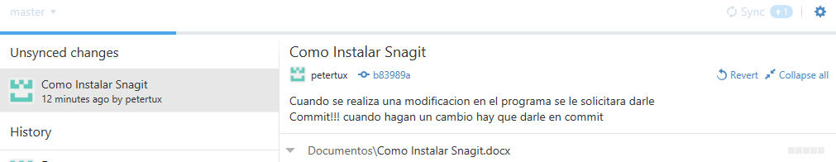

Para poder obtener el repositorio. Deben de darle de la siguiente manera:

En el botón Clone in Desktop

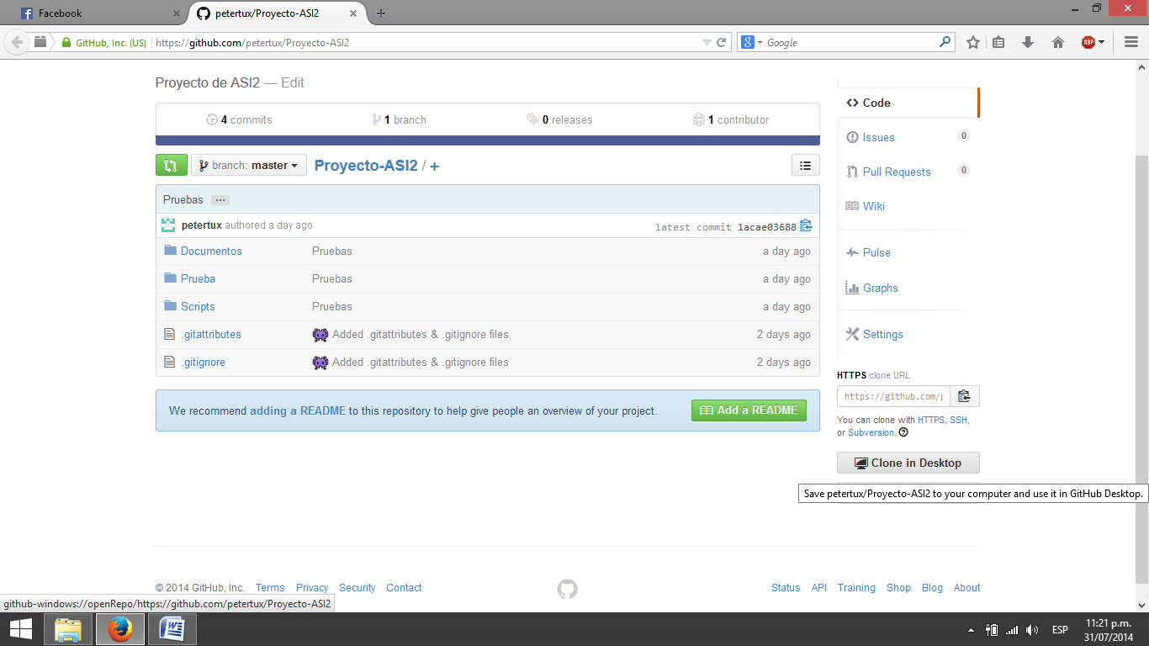

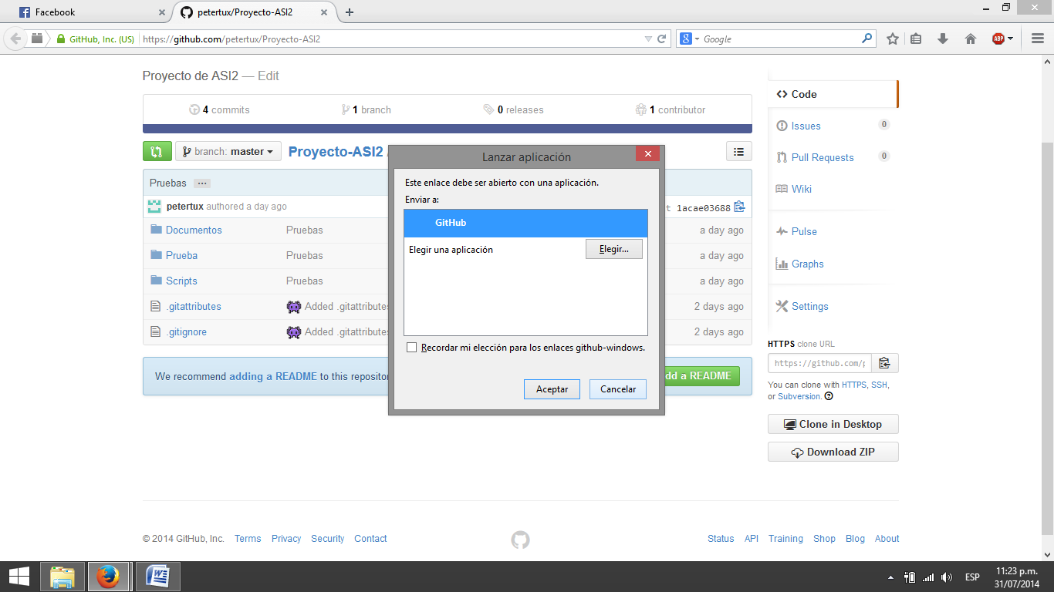

Esto hará que se descargue el branch en sus carpetas y en el programa.

Y debe de aparecerle de la misma forma:

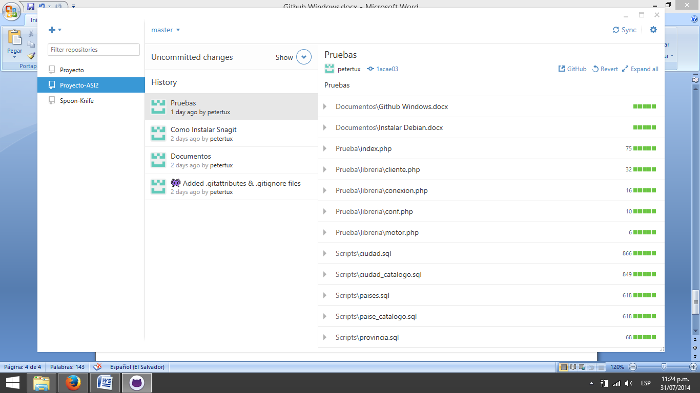

Para agregar a los colaboradores:

Se van a settings

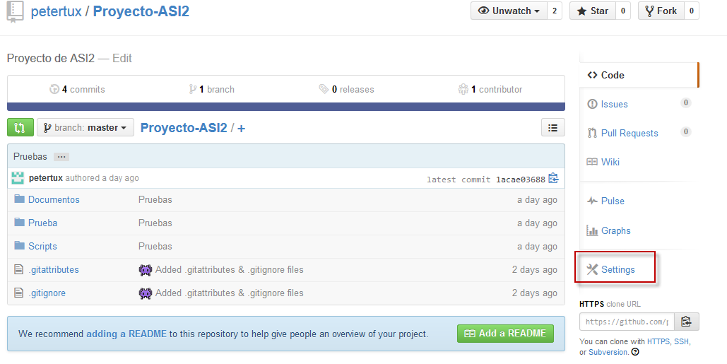

Collaborators

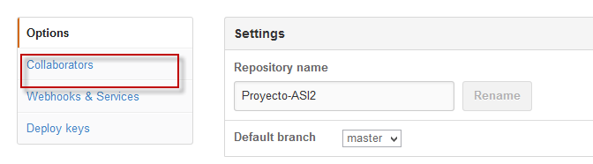

Y colocan el usuario. Y le dan Add

